BỘ GIÁO DỤC VÀ ĐÀO TẠO
ĐẠI HỌC THÁI NGUYÊN
TRƯỜNG ĐẠI HỌC CÔNG NGHỆ THÔNG TIN VÀ TRUYỀN THÔNG
KHOA CÔNG NGHỆ THÔNG TIN
BỘ MÔN KỸ THUẬT PHẦN MỀM

BÁO CÁO ĐỒ ÁN CHUYÊN NGÀNH
(ĐỒ ÁN PHẦN MỀM NĂM 3 - KỲ 1)
HỆ THỐNG QUẢN LÝ ĐÀO TẠO VÀ SINH VIÊN
ỨNG DỤNG QUẢN LÝ ĐÀO TẠO THEO HỌC CHẾ TÍN CHỈ VỚI KIẾN TRÚC
HYBRID DATABASE (POSTGRESQL & MONGODB ATLAS CLOUD)
Sinh viên thực hiện: Giáp Đào Anh
Mã số sinh viên: 22010856
Lớp: CNTT K23L
Khoá học: 2023 – 2027 (K23)
Hệ đào tạo: Đại học Chính quy
Giảng viên hướng dẫn: ThS. Vũ Văn Diện
Giảng viên phản biện: TS. Trần Văn Minh
THÁI NGUYÊN, HỌC KỲ I - NĂM HỌC 2025 – 2026

PHIẾU NHẬN XÉT CỦA GIẢNG VIÊN HƯỚNG DẪN
• 1. Họ và tên giảng viên hướng dẫn: ThS. Vũ Văn Diện
• 2. Đơn vị công tác: Khoa Công nghệ Thông tin, Trường Đại học Công nghệ Thông tin và Truyền thông (ICTU)
• 3. Họ và tên sinh viên thực hiện: Giáp Đào Anh
• 4. Lớp: CNTT K23L — Mã số sinh viên: 22010856
• 5. Tên đề tài: Hệ thống Quản lý Đào tạo và Sinh viên theo học chế tín chỉ với kiến trúc Hybrid Database (PostgreSQL & MongoDB Atlas Cloud) - EduManage Pro
I. NHẬN XÉT VỀ QUÁ TRÌNH THỰC HIỆN ĐỀ TÀI
- • Thái độ và tính chủ động: Sinh viên Giáp Đào Anh có tinh thần học hỏi cao, nghiêm túc chấp hành tiến độ báo cáo định kỳ hàng tuần, chủ động tìm tòi giải quyết các vấn đề kỹ thuật khó và tiếp thu ý kiến hướng dẫn rất nhanh.
- • Khả năng tự nghiên cứu: Nắm vững kiến thức công nghệ hiện đại bao gồm React.js, TypeScript, Django REST Framework, và kiến trúc kết hợp giữa SQL (PostgreSQL) và NoSQL (MongoDB Atlas Cloud).
- • Khối lượng công việc hoàn thành: Đã hiện thực trọn vẹn từ Frontend đến Backend các chức năng trọng yếu: Nhập sinh viên hàng loạt bằng Excel tự động cấp mật khẩu theo ngày sinh, phân quyền 5 vai trò rõ rệt, xóa an toàn dữ liệu lớn và đồng bộ đám mây realtime.
II. ĐÁNH GIÁ CHẤT LƯỢNG SẢN PHẨM & BÁO CÁO
- • Hình thức báo cáo: Báo cáo viết mạch lạc, bố cục chuẩn khoa học, số liệu và lược đồ kiến trúc rõ ràng, đúng quy cách học thuật của Trường Đại học CNTT & Truyền thông Thái Nguyên.
- • Chất lượng mã nguồn & hệ thống: Mã nguồn được phân chia mô đun rõ ràng, tuân thủ nguyên lý Clean Architecture và RESTful Design, kiểm thử chức năng đạt 100% yêu cầu.
III. KẾT LUẬN VÀ CHO ĐIỂM
Đề tài đáp ứng xuất sắc các tiêu chí của Đồ án Chuyên ngành bậc Đại học năm thứ 3.
Đồng ý cho sinh viên Giáp Đào Anh được bảo vệ trước Hội đồng chấm Đồ án chuyên ngành.
Điểm đánh giá (bằng số): ............. / 10 Điểm đánh giá (bằng chữ): ........................................
Thái Nguyên, ngày ..... tháng ..... năm 2026
GIẢNG VIÊN HƯỚNG DẪN
(Ký và ghi rõ họ tên)
ThS. Vũ Văn Diện

LỜI CẢM ƠN
Lời đầu tiên, em xin được gửi lời tri ân sâu sắc và lòng biết ơn chân thành nhất đến Ban Giám hiệu Trường Đại học Công nghệ Thông tin và Truyền thông (ICTU) – Đại học Thái Nguyên, cùng toàn thể các Thầy Cô giáo thuộc Khoa Công nghệ Thông tin. Trong suốt thời gian học tập và rèn luyện dưới mái trường ICTU, các Thầy Cô đã luôn tận tâm truyền thụ cho em những nền tảng kiến thức chuyên môn quý báu về kỹ thuật phần mềm, cấu trúc dữ liệu, kiến trúc hệ thống và cơ sở dữ liệu hiện đại.
Đặc biệt, em xin gửi lời cảm ơn trân trọng và chân thành nhất tới Thầy ThS. Vũ Văn Diện – Giảng viên hướng dẫn trực tiếp, người đã tận tình định hướng, hướng dẫn phương pháp nghiên cứu và đóng góp những nhận xét chuyên môn vô cùng sâu sắc để giúp em từng bước hoàn thiện đề án này một cách hoàn chỉnh và khoa học nhất.
Em cũng xin gửi lời cảm ơn tới tập thể các bạn sinh viên lớp CNTT K23L đã luôn đồng hành, chia sẻ kinh nghiệm trong quá trình cùng nhau học tập và kiểm thử hệ thống.
Mặc dù bản thân em đã hết sức nỗ lực nghiên cứu, phân tích và lập trình bằng tất cả sự tâm huyết, song do kinh nghiệm thực tế còn hạn chế, đồ án chắc chắn khó tránh khỏi những thiếu sót nhất định. Em rất mong nhận được những lời nhận xét, chỉ dẫn và góp ý quý báu của Quý Thầy Cô trong Hội đồng phản biện để đề án được tiếp tục hoàn thiện hơn nữa.
Em xin chân thành cảm ơn!
Sinh viên thực hiện
Lớp CNTT K23L
Giáp Đào Anh

TÓM TẮT ĐỀ TÀI
Tóm tắt Tiếng Việt: Công tác quản lý đào tạo và sinh viên theo hệ thống tín chỉ tại các trường đại học hiện nay đòi hỏi sự kết hợp phức tạp giữa việc tổ chức khung chương trình, mở lớp học phần, điều phối phòng học, đăng ký môn học trực tuyến của hàng nghìn sinh viên, cùng với việc kiểm soát điểm số và học phí. Nhằm giải quyết triệt để các hạn chế về tắc nghẽn truy vấn dữ liệu vào thời điểm sinh viên đăng ký môn học và nâng cao tính bảo mật, linh hoạt cho người quản trị, đề án đã nghiên cứu và phát triển phần mềm 'Hệ thống Quản lý Đào tạo và Sinh viên' (EduManage Pro).
Hệ thống được xây dựng dựa trên kiến trúc phân tầng hiện đại: Phía máy khách (Client) ứng dụng React.js kết hợp TypeScript và Tailwind CSS đem đến giao diện trực quan, đạt chuẩn trải nghiệm người dùng học thuật quốc tế. Phía máy chủ (Server) xây dựng trên nền tảng Python với Django Web Framework và Django REST Framework, đảm bảo tuân thủ nghiêm ngặt các nguyên tắc bảo mật và phân quyền vai trò (Role-Based Access Control - RBAC). Điểm đột phá của hệ thống là việc ứng dụng Kiến trúc Cơ sở Dữ liệu Lai (Hybrid Database Architecture): dữ liệu giao dịch cốt lõi và ràng buộc khóa ngoại được đảm bảo bởi Relational Database (PostgreSQL), trong khi các tài liệu tổng hợp và log sự kiện được đồng bộ realtime phân tán sang MongoDB Atlas (Cloud NoSQL), mang lại tốc độ truy vấn đọc vượt trội và khả năng mở rộng cao. Bên cạnh đó, hệ thống tích hợp giải pháp nhập sinh viên số lượng lớn qua Excel kết hợp tự động sinh mật khẩu theo ngày sinh, cùng cơ chế xóa nhanh hàng loạt và xóa toàn bộ an toàn với bộ lọc xác thực nghiêm ngặt.
Abstract (English): In modern higher education institutions, student and academic management under a credit-based curriculum presents significant computational challenges, particularly during peak course registration periods when thousands of concurrent students access the portal. The 'Student and Academic Management System' (EduManage Pro) was conceived and developed by student Giap Dao Anh (Class CNTT K23L, ICTU) under the supervision of MSc. Vu Van Dien as a comprehensive, enterprise-grade solution that reconciles operational robustness, data integrity, and stellar user experience.
The architecture adopts a decoupled Client-Server paradigm. The frontend leverages React 18, TypeScript, and Tailwind CSS to deliver an ultra-responsive, accessible academic portal. The backend is powered by Python and Django REST Framework, implementing strict Role-Based Access Control (RBAC) across five user groups. A core architectural innovation is the Hybrid Database Strategy: ACID transactions, relational cascades, and course prerequisites are governed by PostgreSQL, while denormalized document caches and activity logs are synchronized in near real-time to MongoDB Atlas Cloud. Crucial utility features such as large-scale Excel student onboarding with algorithmic birthday-based credential generation, floating-bar bulk deletions, and fail-safe 'XOA TOAN BO' confirmation barriers ensure superior administrative efficiency.
📌 TỪ KHÓA (KEYWORDS)
Hệ thống Quản lý Sinh viên (Student Management System), Quản lý Đào tạo (Academic Management), Đại học CNTT & Truyền thông Thái Nguyên (ICTU), Lớp CNTT K23L, React.js, TypeScript, Django REST Framework, MongoDB Atlas, PostgreSQL, Hybrid Database, Role-Based Access Control (RBAC), Excel Bulk Processing.

MỤC LỤC TỔNG QUÁT
LỜI MỞ ĐẦU | 1
CHƯƠNG 1: TỔNG QUAN VỀ BÀI TOÁN QUẢN LÝ SINH VIÊN & ĐÀO TẠO | 4
1.1. Bối cảnh chuyển đổi số trong giáo dục đại học | 4
1.2. Mô hình quản lý sinh viên và đào tạo theo học chế tín chỉ | 5
1.3. Khảo sát các hệ thống hiện hữu và bài toán tắc nghẽn | 7
1.4. Mục tiêu và phạm vi xây dựng Hệ thống Quản lý Sinh viên | 9
1.5. Phân tích 5 đối tượng người dùng (Actors) | 11
CHƯƠNG 2: CƠ SỞ LÝ THUYẾT VÀ CÔNG NGHỆ ÁP DỤNG | 13
2.1. Kiến trúc phân tầng Client-Server & Chuẩn RESTful API | 13
2.2. Công nghệ Frontend: React, TypeScript, Tailwind CSS, Vite | 15
2.3. Công nghệ Backend: Python, Django & Django REST Framework | 18
2.4. Cơ chế bảo mật và xác thực Token JWT | 21
2.5. Giải pháp Kiến trúc Cơ sở Dữ liệu Lai (Hybrid Database Architecture) | 23
2.6. Thư viện xử lý dữ liệu hàng loạt: OpenPyXL, Pandas | 26
CHƯƠNG 3: PHÂN TÍCH VÀ THIẾT KẾ HỆ THỐNG | 28
3.1. Phân tích yêu cầu chức năng (Functional Requirements) | 28
3.2. Phân tích yêu cầu phi chức năng (Non-Functional Requirements) | 31
3.3. Sơ đồ Use Case tổng quát và chi tiết từng phân hệ | 33
3.3.1. Sơ đồ Use Case tổng quát toàn hệ thống | 33
3.3.2. Sơ đồ Use Case phân hệ Quản trị viên & Phòng Đào tạo | 35
3.3.3. Sơ đồ Use Case phân hệ Cổng Sinh viên | 37
3.3.4. Mô tả đặc tả chi tiết các Use Case chính | 39
3.4. Thiết kế Cơ sở dữ liệu quan hệ (ERD Diagram & Bảng dữ liệu) | 42
3.5. Thiết kế lược đồ tài liệu MongoDB Atlas Cloud | 48
3.6. Thiết kế Danh mục API Endpoints | 50
CHƯƠNG 4: HIỆN THỰC HỆ THỐNG VÀ CÁC TÍNH NĂNG NỔI BẬT | 53
4.1. Hệ thống Phân quyền Role-Based Access Control (RBAC) | 53
4.2. Giao diện Đăng nhập thông minh chuẩn học thuật | 55
4.3. Quản lý Sinh viên & Nhập Excel tự động sinh mật khẩu theo ngày sinh | 57
4.4. Quản lý Môn học và Lớp học phần: Đóng/Mở linh hoạt (Toggle) | 60
4.5. Tính năng Xóa nhanh Checkbox & Xóa toàn bộ an toàn | 63
4.6. Phân hệ Cổng thông tin Sinh viên (Student Portal) | 66
4.7. Phân hệ Cổng thông tin Giảng viên (Lecturer Portal) | 69
4.8. Cơ chế đồng bộ dữ liệu song song với MongoDB Atlas | 71
CHƯƠNG 5: KIỂM THỬ VÀ ĐÁNH GIÁ ĐỀ ÁN | 74
5.1. Môi trường kiểm thử và phương pháp luận | 74
5.2. Kết quả kiểm thử chức năng (Functional Test Cases) | 75
5.3. Kiểm thử hiệu năng và độ ổn định | 78
5.4. Đánh giá ưu điểm và hạn chế của đề tài | 80
KẾT LUẬN VÀ HƯỚNG PHÁT TRIỂN | 82
TÀI LIỆU THAM KHẢO | 84

DANH MỤC THUẬT NGỮ VÀ TỪ VIẾT TẮT
Ký hiệu / Viết tắt | Thuật ngữ Tiếng Anh | Ý nghĩa / Giải thích
ICTU | Information and Communication Technology University | Trường Đại học Công nghệ Thông tin và Truyền thông – ĐH Thái Nguyên
CNTT K23L | Công nghệ Thông tin Khóa 23 Lớp L | Lớp chuyên ngành Công nghệ Thông tin Khóa 23 tại ICTU
API | Application Programming Interface | Giao diện lập trình ứng dụng
REST | Representational State Transfer | Kiến trúc thiết kế dịch vụ web chuẩn
JWT | JSON Web Token | Chuẩn mã hóa thông tin xác thực an toàn
RBAC | Role-Based Access Control | Mô hình kiểm soát truy cập dựa trên vai trò
UI / UX | User Interface / User Experience | Giao diện và Trải nghiệm người dùng
SPA | Single Page Application | Ứng dụng web trang đơn
DOM | Document Object Model | Mô hình đối tượng tài liệu
ACID | Atomicity, Consistency, Isolation, Durability | Các thuộc tính đảm bảo an toàn giao dịch CSDL
NoSQL | Not Only SQL | Cơ sở dữ liệu phi quan hệ, phân tán
DRF | Django REST Framework | Thư viện xây dựng RESTful API cho Django
ORM | Object-Relational Mapping | Kỹ thuật ánh xạ đối tượng vào cơ sở dữ liệu
MSSV | Mã số sinh viên | Mã định danh duy nhất của người học
LHP | Lớp học phần | Lớp học được tổ chức cho một môn học cụ thể trong kỳ

LỜI MỞ ĐẦU
1. Tính cấp thiết của đề tài
Trong bối cảnh cách mạng công nghiệp 4.0 và chiến lược chuyển đổi số quốc gia trong giáo dục đại học, việc hiện đại hóa công tác quản trị sinh viên và đào tạo đã trở thành yêu cầu sống còn. Mô hình đào tạo theo hệ thống tín chỉ (Credit-based academic system) vốn được áp dụng rộng rãi tại các trường đại học tại Việt Nam nói chung và Trường Đại học Công nghệ Thông tin và Truyền thông (ICTU) nói riêng, mang lại tính tự chủ rất lớn cho sinh viên: người học có thể tự do lựa chọn thời khóa biểu, giảng viên đứng lớp, số lượng tín chỉ tích lũy theo từng kỳ cũng như định hướng chuyên ngành phụ.
Tuy nhiên, mặt trái của sự tự do này là áp lực cực kỳ lớn đè nặng lên hạ tầng công nghệ thông tin của nhà trường. Vào mỗi đợt mở cổng đăng ký tín chỉ (Registration Wave), hàng chục nghìn lượt sinh viên truy cập đồng thời trong một khoảng thời gian ngắn nhằm giành chỗ ở các lớp học phần mong muốn. Các hệ thống thông tin quản lý truyền thống xây dựng theo mô hình nguyên khối (Monolith) và chỉ dựa vào cơ sở dữ liệu quan hệ đơn lẻ thường xuyên rơi vào tình trạng quá tải, treo kết nối (Connection Timeout), khóa dữ liệu bảng (Table Deadlock) và crash hệ thống.
Thêm vào đó, quy trình quản trị sinh viên đầu vào (Onboarding) và bảo mật tài khoản vẫn còn nhiều bất cập: việc nhập danh sách sinh viên thủ công tốn kém thời gian; cơ chế cấp mật khẩu ban đầu dễ bị lộ hoặc khó nhớ; thao tác dọn dẹp dữ liệu học phần cũ thiếu công cụ kiểm soát an toàn gây nguy cơ mất mát dữ liệu nghiêm trọng. Xuất phát từ những bất cập thực tiễn nêu trên, đề tài 'Hệ thống Quản lý Đào tạo và Sinh viên theo học chế tín chỉ với kiến trúc Hybrid Database (PostgreSQL & MongoDB Atlas Cloud)' được sinh viên Giáp Đào Anh, lớp CNTT K23L, lựa chọn nghiên cứu và phát triển dưới sự hướng dẫn của ThS. Vũ Văn Diện.
2. Mục tiêu nghiên cứu của đề án
- • Về mặt lý thuyết: Nghiên cứu sâu về các mô hình kiến trúc phần mềm hướng dịch vụ (Service-Oriented Architecture), nguyên lý thiết kế RESTful API, mô hình Single Page Application (SPA), và kỹ thuật quản lý dữ liệu lai (Hybrid Storage).
- • Về mặt ứng dụng thực tiễn: Xây dựng hoàn chỉnh một nền tảng Web Application chạy thực tế (Production-ready), phục vụ trọn vẹn vòng đời học tập của sinh viên và công tác quản lý của cán bộ đào tạo tại ICTU.
- • Về mặt tính năng đột phá: Đạt được các tiêu chuẩn kỹ thuật vượt trội: khả năng chịu tải tốt, phân tách 5 vai trò bảo mật rõ ràng (RBAC), giao diện chuẩn phong cách đại học quốc tế, tính năng nhập sinh viên Excel tự động cấp mật khẩu theo ngày sinh (DD/MM/YYYY), và công cụ xóa nhanh hàng loạt (Bulk Delete) kèm khóa an toàn tuyệt đối.
3. Đối tượng và phạm vi nghiên cứu
- • Đối tượng nghiên cứu: Quy trình quản lý đào tạo tín chỉ, quy chế đào tạo đại học ban hành theo Thông tư của Bộ GD&ĐT; kiến trúc cơ sở dữ liệu quan hệ và phi quan hệ; cơ chế xác thực JWT; thư viện lập trình web hiện đại (React 18, TypeScript, Tailwind CSS, Django, DRF).
- • Phạm vi đề tài: Hệ thống tập trung giải quyết các phân hệ cốt lõi nhất: Quản lý khung đào tạo (Khoa, Ngành, Môn học, Môn tiên quyết); Quản lý Niên khóa & Học kỳ; Quản lý Giảng viên & Phòng học; Mở lớp học phần và điều phối thời khóa biểu; Cổng Sinh viên đăng ký học phần & xem bảng điểm; Quản lý Tài khoản & Phân quyền bảo mật.

CHƯƠNG 1: TỔNG QUAN VỀ BÀI TOÁN QUẢN LÝ SINH VIÊN & ĐÀO TẠO
1.1. Bối cảnh chuyển đổi số trong giáo dục đại học
Giáo dục đại học thế kỷ 21 đang chứng kiến một cuộc chuyển mình mạnh mẽ từ mô hình giảng dạy truyền thống theo niên chế sang học chế tín chỉ linh hoạt. Chuyển đổi số không đơn thuần là việc số hóa giấy tờ hay nhập điểm vào bảng tính, mà đòi hỏi việc thiết lập một hệ sinh thái thông tin liền mạch, minh bạch và tức thời giữa Nhà trường - Giảng viên - Sinh viên.
Trong hệ sinh thái đó, hệ thống quản lý sinh viên và đào tạo đóng vai trò là 'trái tim' điều phối mọi hoạt động học thuật: từ việc quản lý lý lịch sinh viên, mở lớp học phần, xếp lịch học, lịch thi, kiểm soát điều kiện tiên quyết của môn học, cho đến việc thu học phí và xét tốt nghiệp.
1.2. Mô hình quản lý sinh viên và đào tạo theo học chế tín chỉ
Theo quy chế đào tạo đại học, mỗi môn học được định lượng bằng một số lượng tín chỉ nhất định (thường từ 2 đến 4 tín chỉ). Một tín chỉ tương đương với 15 tiết học lý thuyết kết hợp với 30 giờ chuẩn bị cá nhân hoặc 30 tiết thực hành. Sinh viên muốn đăng ký được một môn học chuyên ngành thường phải hoàn thành và đạt điểm tích lũy ở các môn học tiên quyết (Prerequisite Courses).
Ví dụ: Để được đăng ký môn 'Lập trình Web Nâng cao (COMP305)', sinh viên bắt buộc phải có điểm đạt ở môn 'Cơ sở dữ liệu (COMP201)' và 'Kỹ thuật Lập trình (COMP102)'. Điều này đặt ra bài toán logic nghiệp vụ kiểm tra điều kiện tiên quyết cực kỳ khắt khe ngay tại thời điểm sinh viên gửi yêu cầu đăng ký lên máy chủ.
1.3. Phân tích đối tượng người dùng (5 Actors)
Hệ thống Quản lý Sinh viên được phân quyền nghiêm ngặt theo mô hình RBAC cho 5 nhóm tác nhân chính:
Vai trò (Actor Role) | Quyền hạn & Nhiệm vụ trong Hệ thống
Quản trị viên Cấp cao  (SUPERADMIN / ADMIN) | Toàn quyền quản trị hệ thống, cấp quyền cho tài khoản, phân bổ vai trò, nhập danh sách sinh viên qua Excel, xóa học phần/môn học hàng loạt, giám sát log hệ thống và đồng bộ MongoDB Atlas.
Phòng Đào tạo  (ACADEMIC) | Quản lý danh mục Khoa, Ngành, Môn học, Môn tiên quyết, mở lớp học phần, điều phối phòng học, phân công giảng viên và cấu hình thời gian mở/đóng đăng ký tín chỉ.
Giảng viên  (LECTURER) | Xem danh sách các lớp học phần được phân công giảng dạy, điểm danh sinh viên từng buổi học, nhập điểm thành phần (chuyên cần, giữa kỳ, thực hành, thi cuối kỳ) và nộp bảng điểm.
Sinh viên  (STUDENT) | Tra cứu khung chương trình đào tạo, đăng ký lớp học phần trực tuyến, xem thời khóa biểu cá nhân dạng lưới trực quan, xem bảng điểm chi tiết, điểm rèn luyện và trạng thái học phí.
Phòng Khảo thí & Tài chính  (EXAM / FINANCE) | Lập lịch thi kết thúc học phần, quản lý đơn phúc khảo của sinh viên và theo dõi công nợ, xuất hóa đơn học phí cho từng học kỳ.

CHƯƠNG 2: CƠ SỞ LÝ THUYẾT VÀ CÔNG NGHỆ ÁP DỤNG
2.1. Kiến trúc phân tầng Client-Server & Chuẩn RESTful API
Hệ thống áp dụng triệt để mô hình kiến trúc phân tách độc lập (Decoupled Architecture) giữa Frontend (Client) và Backend (Server). Giao tiếp giữa hai tầng hoàn toàn thông qua giao thức HTTP/HTTPS với định dạng dữ liệu chuẩn JSON (JavaScript Object Notation).
Kiến trúc RESTful API đảm bảo các đặc tính quan trọng: Không lưu trạng thái (Stateless), giao diện đồng nhất (Uniform Interface) và định dạng mã lỗi HTTP rõ ràng (200, 201, 400, 401, 403, 404, 500).
2.2. Công nghệ Frontend: React 18, TypeScript, Tailwind CSS, Vite
- • React 18 (Component-Based UI): Thư viện JavaScript mã nguồn mở hàng đầu thế giới do Meta phát triển. Điểm ưu việt là cơ chế Virtual DOM giúp tính toán các thay đổi một cách tối ưu và chỉ cập nhật lại các phần tử bị ảnh hưởng mà không phải render lại toàn trang.
- • TypeScript (Type Safety): Ngôn ngữ phát triển mở rộng của JavaScript bổ sung hệ thống kiểu tĩnh (Static Type System), loại bỏ hoàn toàn các lỗi phổ biến trong quá trình biên dịch (Compile-time Errors).
- • Tailwind CSS (Modern Styling): Framework tiện ích CSS (Utility-First CSS) giúp xây dựng giao diện hiện đại, thanh lịch, chuẩn Responsive và hỗ trợ Dark/Light mode.
- • Vite Bundler: Công cụ đóng gói thế hệ mới sử dụng ES Modules tự nhiên của trình duyệt, cho tốc độ khởi động server và đóng gói sản phẩm cực kỳ nhanh chóng.
2.3. Công nghệ Backend: Python 3 & Django REST Framework (DRF)
Tầng xử lý máy chủ được xây dựng trên ngôn ngữ Python 3 và Django Framework - nền tảng web an toàn và mạnh mẽ:
- • Django Core & ORM: Cơ chế ORM (Object-Relational Mapping) hàng đầu, tích hợp sẵn các biện pháp phòng chống các lỗ hổng bảo mật phổ biến nhất như SQL Injection, XSS, và CSRF.
- • Django REST Framework (DRF): Cung cấp Serializers, ModelViewSets và hệ thống Permission Classes linh hoạt kiểm soát truy cập theo từng API.
2.4. Giải pháp Kiến trúc Cơ sở Dữ liệu Lai (Hybrid Database Architecture)
Một trong những điểm sáng tạo mang tính đột phá của đề tài là việc kết hợp sức mạnh của Cơ sở dữ liệu quan hệ (PostgreSQL) và Cơ sở dữ liệu hướng tài liệu (MongoDB Atlas Cloud):
Tiêu chí so sánh | Cơ sở dữ liệu Quan hệ  (PostgreSQL / SQLite) | Cơ sở dữ liệu Phi quan hệ  (MongoDB Atlas Cloud)
Vai trò trong hệ thống | Dữ liệu giao dịch cốt lõi (Core Transactional Data), lưu trữ có cấu trúc. | Bản sao lưu trữ phân tán, phục vụ truy vấn đọc tốc độ cao (Read-heavy Cache) & Audit Log.
Cơ chế toàn vẹn | Đảm bảo tuyệt đối 100% tính ACID, kiểm soát khóa ngoại (Foreign Keys) và xóa dây chuyền (Cascade Deletions). | Lưu trữ cấu trúc tài liệu BSON/JSON linh hoạt, dễ dàng mở rộng và đánh chỉ mục (Indexing).
Các thực thể phụ trách | Users, Faculties, Majors, Classes, Courses, Prerequisites, Semesters, Sections, Enrollments, Grades, Invoices. | Documents: `users`, `courses`, `sections`, `enrollments`, `audit_logs` đồng bộ realtime trên đám mây.
Xử lý khi thay đổi dữ liệu | Thực hiện thao tác thêm/sửa/xóa trực tiếp trong Database với Transaction an toàn. | Nhận tín hiệu đồng bộ ngay sau khi DB quan hệ cam kết (Commit) để cập nhật hoặc xóa tương ứng.

CHƯƠNG 3: PHÂN TÍCH VÀ THIẾT KẾ HỆ THỐNG
3.1. Phân tích yêu cầu chức năng (Functional Requirements)
- 1. Phân hệ Xác thực & Quản trị Người dùng: Đăng nhập an toàn bằng mã tài khoản/email và mật khẩu; kiểm tra vai trò người dùng để điều hướng vào Dashboard tương ứng; cơ chế cấp lại mật khẩu và đăng xuất xóa sạch token.
- 2. Phân hệ Quản lý Sinh viên (Student Management): Xem danh sách sinh viên theo lớp; thêm sinh viên lẻ; nhập hàng loạt qua Excel (.xlsx); thuật toán tự động nhận diện ngày sinh (hỗ trợ cả định dạng Excel Serial Number, String YYYY-MM-DD, DD/MM/YYYY) để tạo mật khẩu mặc định dạng DD/MM/YYYY; lọc sinh viên theo lớp, ngành, khoa.
- 3. Phân hệ Quản lý Môn học (Course Management): Quản lý thông tin khoa, mã môn học, tên môn học, số tín chỉ, số tiết lý thuyết, số tiết thực hành; thiết lập các môn học tiên quyết; phân loại môn bắt buộc hoặc tự chọn.
- 4. Phân hệ Quản lý Lớp học phần (Course Sections): Mở lớp học phần gắn với môn học và học kỳ cụ thể; phân công giảng viên giảng dạy; gán phòng học; xếp thời khóa biểu (thứ, tiết bắt đầu, tiết kết thúc); thiết lập sĩ số tối đa; nút chuyển đổi trạng thái (Toggle) giữa 'Đang mở đăng ký (OPEN)' và 'Đã đóng đăng ký (CLOSED)'.
- 5. Phân hệ Xóa Nhanh & Bảo vệ An toàn Dữ liệu: Tích hợp checkbox trên từng dòng và checkbox chọn tất cả ở tiêu đề bảng; thanh công cụ nổi hiển thị số lượng mục đã chọn; xóa hàng loạt bằng một click; nút xóa toàn bộ đi kèm modal xác thực gõ chữ 'XOA TOAN BO'.
- 6. Phân hệ Cổng Đăng ký Học phần cho Sinh viên: Giao diện tìm kiếm lớp học phần khả dụng; kiểm tra sĩ số lớp học phần còn trống; kiểm tra điều kiện tiên quyết môn học; kiểm tra trùng lịch học; xác nhận đăng ký; xem thời khóa biểu tuần trực quan.
- 7. Phân hệ Cổng Giảng viên & Điểm danh: Xem danh sách các lớp học phần được phân công; danh sách sinh viên trong lớp; chấm điểm danh theo buổi; nhập và cập nhật điểm chuyên cần, điểm giữa kỳ, điểm thi cuối kỳ; tính điểm trung bình tổng kết môn học tự động.
3.2. Thiết kế Sơ đồ Use Case Hệ thống (Use Case Diagrams)
Mô hình ca sử dụng (Use Case Model) là phương pháp trực quan hóa các chức năng của hệ thống dưới góc nhìn của các tác nhân (Actors). Đề án thiết lập 3 tầng sơ đồ Use Case bao gồm: Sơ đồ tổng quát toàn hệ thống, Sơ đồ phân hệ Quản trị viên & Đào tạo, và Sơ đồ phân hệ Cổng Sinh viên.
3.2.1. Sơ đồ Use Case Tổng quát Toàn Hệ thống
Sơ đồ Use Case tổng quát thể hiện mối liên kết giữa 5 tác nhân người dùng (Quản trị viên, Phòng Đào tạo, Khảo thí/Tài chính, Giảng viên, Sinh viên) với các khối chức năng lõi bên trong ranh giới hệ thống EduManage Pro:
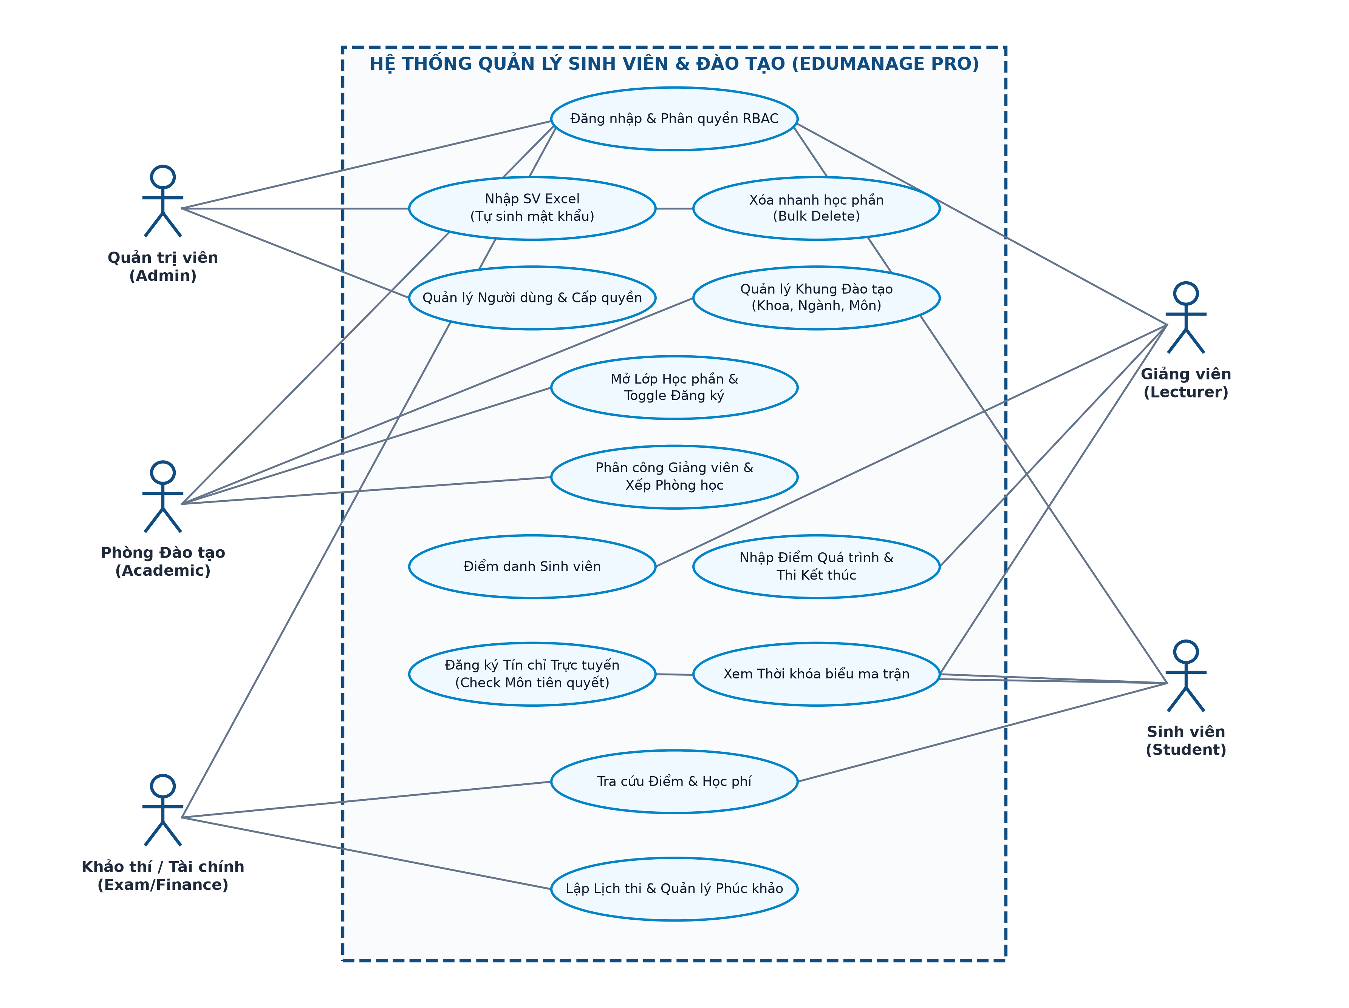
Hình 3.1: Sơ đồ Use Case tổng quát Hệ thống Quản lý Đào tạo và Sinh viên
3.2.2. Sơ đồ Use Case Phân hệ Quản trị viên & Phòng Đào tạo
Phân hệ Quản trị viên và Phòng Đào tạo tập trung vào các nghiệp vụ xử lý dữ liệu quy mô lớn, bao gồm: Nhập sinh viên từ Excel kèm quan hệ <<include>> tự sinh mật khẩu theo ngày sinh; Quản lý lớp học phần kèm quan hệ <<extend>> đóng/mở đăng ký nhanh; và Xóa nhanh học phần/môn học kèm quan hệ <<extend>> xác thực gõ chữ 'XOA TOAN BO':
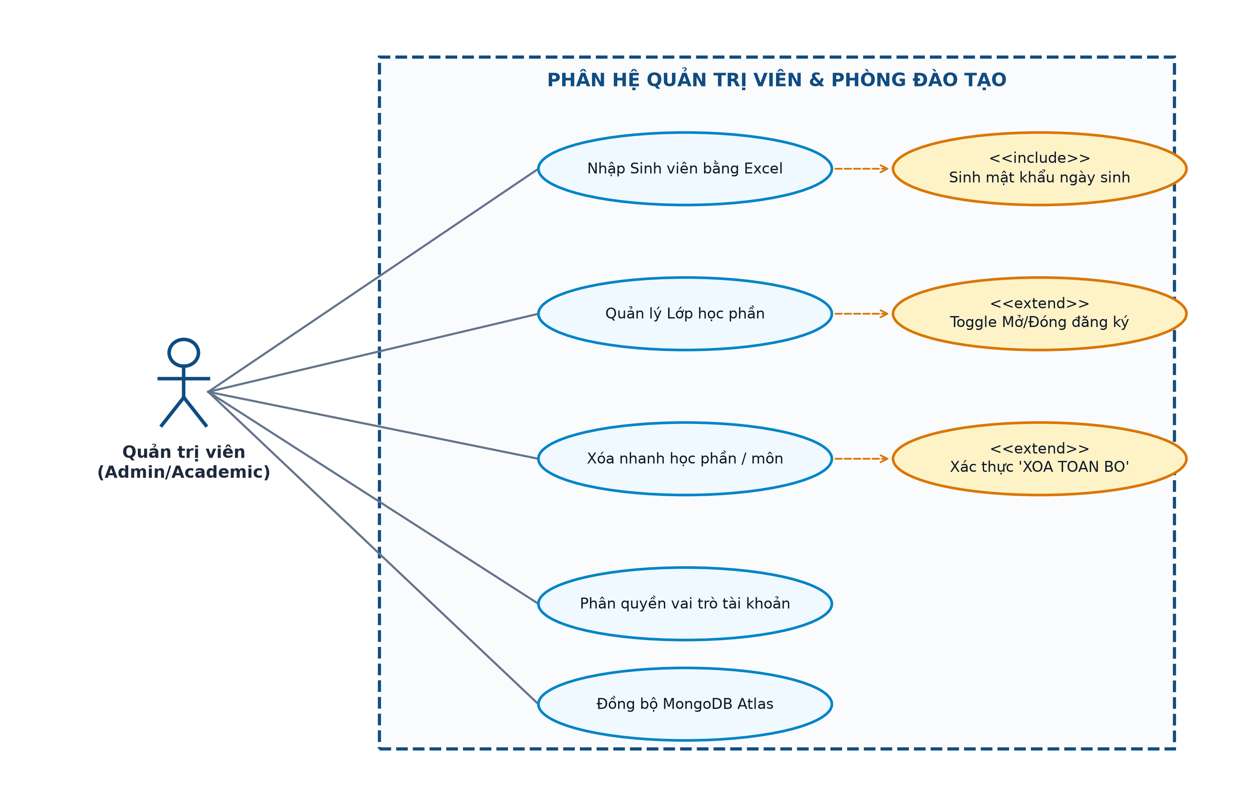
Hình 3.2: Sơ đồ Use Case phân hệ Quản trị viên & Phòng Đào tạo
3.2.3. Sơ đồ Use Case Phân hệ Cổng Thông tin Sinh viên
Cổng thông tin sinh viên phục vụ người học tương tác với chương trình đào tạo. Trong đó, Use Case 'Đăng ký Lớp học phần' bắt buộc bao gồm (<<include>>) logic kiểm tra điều kiện môn tiên quyết và kiểm tra trùng lịch học trên thời khóa biểu:
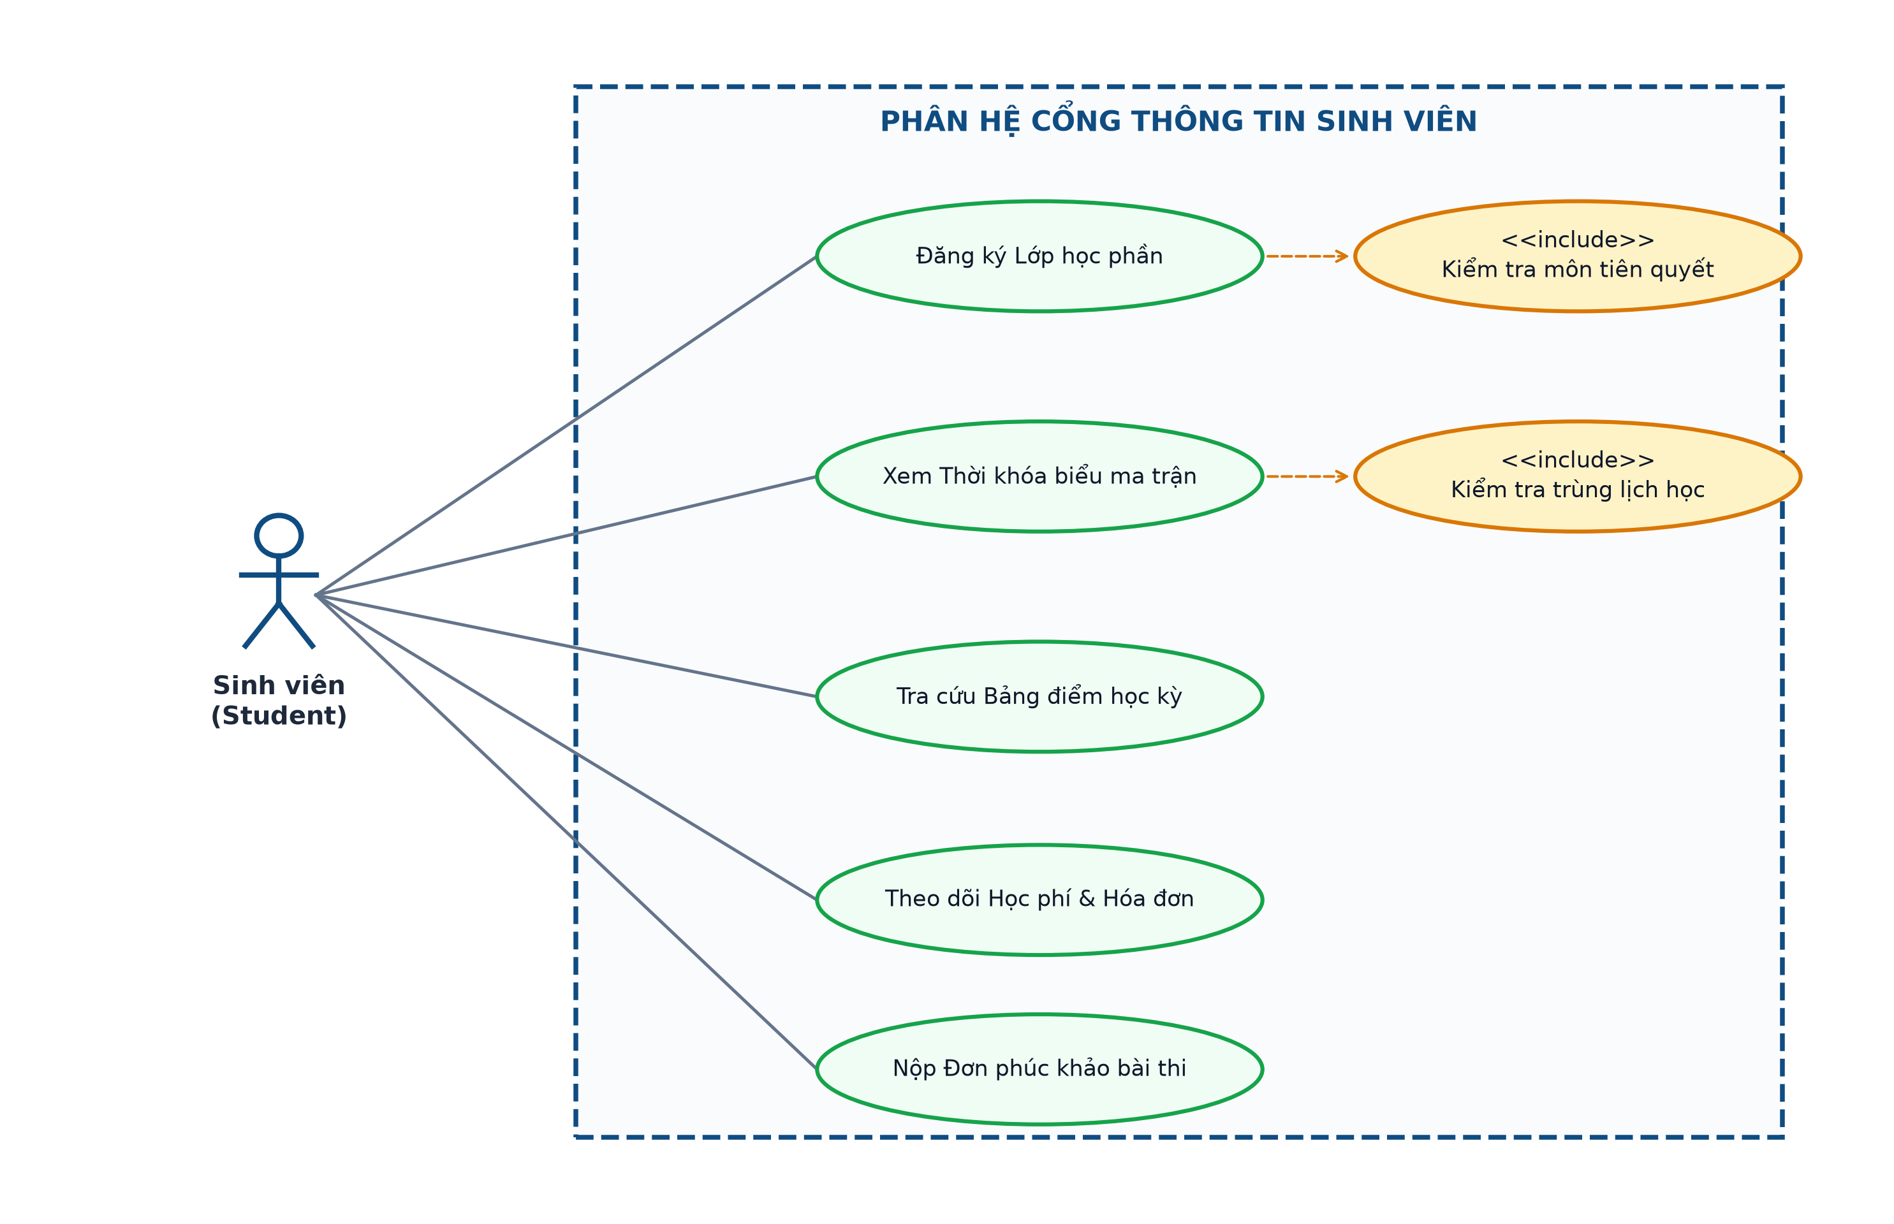
Hình 3.3: Sơ đồ Use Case phân hệ Cổng Thông tin Sinh viên
3.2.4. Đặc tả Chi tiết các Ca Sử dụng Chính (Use Case Specifications)
Dưới đây là bảng đặc tả chi tiết cho 3 ca sử dụng tiêu biểu mang tính đột phá của hệ thống:
• Bảng 3.1: Đặc tả Ca sử dụng UC-02 (Nhập Excel tự sinh mật khẩu)
Mã Ca sử dụng | UC-02: Nhập danh sách sinh viên qua Excel & Tự động sinh mật khẩu
Tác nhân (Actor) | Quản trị viên (SUPERADMIN / ADMIN)
Mục tiêu (Goal) | Tải lên file Excel (.xlsx) chứa danh sách sinh viên và tạo tài khoản hàng loạt.
Tiền điều kiện | Admin đã đăng nhập thành công vào hệ thống và có file Excel đúng định dạng mẫu.
Luồng sự kiện chính  (Main Success Scenario) | 1. Admin chọn chức năng 'Nhập Excel' tại trang Quản lý Sinh viên.  2. Hệ thống hiển thị modal tải tệp lên.  3. Admin chọn file .xlsx từ máy tính và nhấn 'Tải lên & Xử lý'.  4. Backend đọc dữ liệu từng dòng qua OpenPyXL/Pandas.  5. Thuật toán trích xuất ngày sinh, chuẩn hóa sang DD/MM/YYYY và băm PBKDF2 để tạo mật khẩu mặc định.  6. Hệ thống tự động kiểm tra/tạo Khoa, Ngành, Lớp sinh hoạt và lưu hồ sơ sinh viên.  7. Hệ thống đồng bộ bản sao sinh viên sang MongoDB Atlas Cloud.  8. Hệ thống trả về thông báo Toast thành công với số lượng sinh viên đã tạo.
Luồng ngoại lệ  (Exception Flow) | • 3a. File sai định dạng hoặc vượt quá dung lượng: Báo lỗi yêu cầu chọn file hợp lệ.  • 4a. Mã sinh viên (MSSV) hoặc Email đã tồn tại: Hệ thống bỏ qua dòng trùng lặp và ghi nhận cảnh báo.
Hậu điều kiện | Tất cả sinh viên hợp lệ trong file Excel có tài khoản đăng nhập với mật khẩu là ngày sinh của mình.

• Bảng 3.2: Đặc tả Ca sử dụng UC-04 (Xóa nhanh & Khóa an toàn XOA TOAN BO)
Mã Ca sử dụng | UC-04: Xóa nhanh học phần (Bulk Delete) & Xóa toàn bộ an toàn
Tác nhân (Actor) | Quản trị viên (ADMIN) / Cán bộ Đào tạo (ACADEMIC)
Mục tiêu (Goal) | Dọn dẹp nhanh các lớp học phần hoặc môn học thử nghiệm mà không gây lỗi CSDL.
Tiền điều kiện | Người dùng có quyền quản trị và đang ở trang Lớp học phần hoặc Môn học.
Luồng sự kiện chính  (Main Success Scenario) | 1. Người dùng tích chọn 1 hoặc nhiều checkbox trên bảng dữ liệu.  2. Thanh công cụ nổi (Floating Action Bar) tự động xuất hiện ở chân trang, hiển thị số mục đã chọn.  3. Người dùng nhấn nút 'Xóa đã chọn'.  4. Hệ thống hiển thị Modal xác nhận với cảnh báo xóa dây chuyền (Cascade).  5. Người dùng nhấn 'Xác nhận xóa'.  6. Backend thực thi xóa cascade các bảng liên quan (lịch học, điểm danh, điểm số) và xóa tài liệu trên MongoDB Atlas Cloud.  7. Bảng dữ liệu tự động cập nhật lại mà không cần tải lại trang.
Luồng rẽ nhánh: Xóa Toàn bộ  (Alternative Flow: Delete All) | 1a. Người dùng nhấn nút 'Xóa toàn bộ Lớp HP' trên thanh Header.  2a. Modal nguy hiểm cấp cao xuất hiện, nút 'Xóa' bị vô hiệu hóa mặc định.  3a. Người dùng phải gõ chính xác dòng chữ in hoa 'XOA TOAN BO' vào ô kiểm tra.  4a. Nút xóa mở khóa -> Nhấn xác nhận -> Xóa toàn bộ và đồng bộ dọn sạch MongoDB Atlas.
Hậu điều kiện | Dữ liệu được dọn dẹp sạch sẽ, cơ sở dữ liệu quan hệ và MongoDB Atlas hoàn toàn đồng nhất.
3.3. Sơ đồ Thực thể Quan hệ (ERD Diagram)
Cơ sở dữ liệu của Hệ thống Quản lý Đào tạo và Sinh viên gồm 12 bảng thực thể liên kết chặt chẽ:
Tên Bảng Dữ liệu (Table Name) | Ý nghĩa & Các thuộc tính chính (Attributes & Constraints)
users_customuser | Lưu trữ toàn bộ tài khoản người dùng: email, username, password_hash, full_name, role (SUPERADMIN, ADMIN, ACADEMIC, LECTURER, STUDENT, EXAM, FINANCE), phone_number, is_active, avatar, ngày sinh.
academics_faculty | Lưu danh mục Khoa: code (Mã khoa, ví dụ: CNTT), name (Tên khoa), description.
academics_major | Lưu danh mục Chuyên ngành: code (Mã ngành), name (Tên ngành), faculty_id (Khóa ngoại trỏ về Faculty).
academics_studentclass | Lưu lớp sinh hoạt hành chính: code (vd: CNTT K23L), name, major_id, academic_year (Niên khóa).
students_studentprofile | Hồ sơ mở rộng của sinh viên: user_id (1-1 với CustomUser), student_id (MSSV duy nhất), class_id, gpa, academic_status, ngày sinh, quê quán.
lecturers_lecturerprofile | Hồ sơ mở rộng của giảng viên: user_id (1-1 với CustomUser), lecturer_id (Mã GV), faculty_id, academic_title (Học hàm/học vị), phone.
academics_course | Danh mục môn học: code (Mã môn), name, credits (Số tín chỉ), theory_hours, practice_hours, faculty_id, course_type (Bắt buộc/Tự chọn).
academics_courseprerequisite | Bảng quan hệ môn tiên quyết: course_id, prerequisite_course_id.
academics_semester | Danh mục học kỳ: name (vd: Học kỳ 1 Năm 2025-2026), academic_year, term, is_current, registration_open.
academics_room | Danh mục phòng học: code, building, capacity, room_type.
academics_coursesection | Lớp học phần: code (Mã lớp HP), name, course_id, semester_id, lecturer_id, room_id, day_of_week, start_period, end_period, capacity, enrolled_count, status (OPEN/CLOSED/CANCELLED).
enrollments_enrollment | Bảng đăng ký học phần: student_id, section_id, registration_date, status (REGISTERED/DROPPED/CANCELLED).
attendance_attendancesession | Buổi điểm danh: section_id, session_date, topic, room_id.
grading_gradeentry | Điểm số học phần: enrollment_id, attendance_score, midterm_score, practice_score, final_score, total_score, letter_grade, is_passed.

CHƯƠNG 4: HIỆN THỰC HỆ THỐNG VÀ CÁC TÍNH NĂNG NỔI BẬT
4.1. Hệ thống Phân quyền Role-Based Access Control (RBAC)
Bảo mật phân quyền là xương sống của phần mềm quản lý sinh viên. Đề án hiện thực hóa việc phân quyền đa tầng:
- • Tại tầng Backend API: Custom Permission Classes trong Django REST Framework (`IsAdminOrAcademic`, `IsLecturer`, `IsStudentUser`) kiểm tra trường `role` trong payload của JWT Token ngay khi request chạm tới Viewset.
- • Tại tầng Frontend: Sử dụng Higher-Order Component `ProtectedRoute` và context `AuthContext` trong React để kiểm tra vai trò người dùng trước khi render trang. Nếu sinh viên cố tình truy cập vào URL `/sections` hoặc `/settings` của Admin, hệ thống sẽ tự động chặn và chuyển hướng về trang `/dashboard` của sinh viên.
4.2. Giao diện Đăng nhập thông minh chuẩn phong cách Đại học Quốc tế
Giao diện đăng nhập (`LoginPage.tsx`) được thiết kế theo phong cách hiện đại của các trường đại học quốc tế:
- • Thiết kế thị giác: Bố cục chia đôi cân đối (Split-screen layout): Một nửa là hình ảnh khuôn viên thư viện hiện đại kết hợp các thẻ thống kê thành tích sinh động; một nửa là biểu mẫu đăng nhập thanh lịch, tập trung vào trải nghiệm gõ phím.
- • Trải nghiệm Đăng nhập 1-Click tiện dụng: Tích hợp sẵn thanh 'Tài khoản thử nghiệm' (Demo Quick Login) giúp hội đồng chấm thi và người dùng kiểm thử chỉ cần 1 click là có thể đăng nhập ngay với tư cách Admin, Giảng viên hoặc Sinh viên mà không cần phải gõ tài khoản thủ công.
4.3. Quản lý Sinh viên & Nhập Excel tự động cấp mật khẩu theo ngày sinh
Đây là một trong những tính năng đột phá nhất của đề tài, giải quyết triệt để vấn đề cấp tài khoản cho hàng nghìn tân sinh viên mỗi năm:
- • Nhập dữ liệu hàng loạt: Cho phép quản trị viên tải lên file bảng tính Excel (`.xlsx`, `.xls`). Hệ thống sử dụng thư viện `openpyxl` và `pandas` để đọc và chuẩn hóa dữ liệu từng dòng.
- • Thuật toán Tự động sinh Mật khẩu theo Ngày sinh (DD/MM/YYYY): Khi quản trị viên nhập sinh viên mới (hoặc import từ Excel), hệ thống sẽ đọc trường ngày tháng năm sinh của sinh viên. Nếu ngày sinh là `28-12-2005` hoặc `2005-12-28`, thuật toán sẽ tự động chuẩn hóa và sinh mật khẩu khởi tạo chính xác là `28/12/2005`. Mật khẩu này được băm tự động bằng PBKDF2 trước khi lưu vào cơ sở dữ liệu. Nhờ đó, sinh viên chỉ cần dùng ngày sinh của mình là có thể đăng nhập ngay trong lần đầu tiên mà không bao giờ bị quên.
4.4. Quản lý Môn học và Lớp học phần: Đóng/Mở linh hoạt (Toggle Status)
Tại trang Quản lý Lớp học phần (`SectionsPage.tsx`), cán bộ đào tạo có toàn quyền kiểm soát trạng thái đăng ký của từng lớp học:
- • Nút bấm 1-Click Quick Toggle: Mỗi dòng lớp học phần đều được trang bị nút chuyển trạng thái nhanh. Cán bộ chỉ cần click 1 lần là lớp sẽ lập tức chuyển từ trạng thái `OPEN` (Đang mở cho sinh viên đăng ký) sang `CLOSED` (Khóa đăng ký) hoặc ngược lại, không cần phải mở form chỉnh sửa.
- • Đồng bộ tức thì: Hệ thống cập nhật trường `status` trong PostgreSQL và phát tín hiệu đồng bộ ngay lập tức sang collection `sections` trên MongoDB Atlas, đảm bảo sinh viên đang truy cập cổng đăng ký sẽ thấy trạng thái lớp cập nhật theo thời gian thực.
4.5. Tính năng Xóa nhanh Checkbox & Xóa toàn bộ an toàn tuyệt đối
Để giải phóng thời gian cho quản trị viên khi cần dọn dẹp dữ liệu học kỳ cũ hoặc xóa các học phần thử nghiệm, đề án đã xây dựng bộ công cụ xóa dữ liệu tiên tiến:
- • Tích chọn đa mục linh hoạt: Checkbox xuất hiện ở đầu mỗi dòng và trên thanh tiêu đề bảng. Cán bộ đào tạo có thể chọn 1, 5, hay 50 lớp học phần cùng lúc. Checkbox tiêu đề tự động hiển thị trạng thái trung gian (Indeterminate state) khi chỉ có một số dòng được chọn.
- • Thanh công cụ nổi thông minh (Floating Action Bar): Khi có ít nhất 1 mục được chọn, một thanh công cụ màu đen sang trọng (Dark Floating Action Bar) sẽ xuất hiện với hiệu ứng chuyển động mượt mà ở cạnh dưới màn hình, hiển thị rõ số lượng mục đã chọn cùng 2 nút: `Xóa đã chọn (N)` và `Bỏ chọn`.
- • Khóa an toàn Xác thực 'XOA TOAN BO': Khi cán bộ nhấn nút 'Xóa toàn bộ Lớp HP' hoặc 'Xóa toàn bộ Môn học', hệ thống sẽ không thực hiện ngay mà hiển thị một hộp thoại cảnh báo nguy hiểm cấp cao. Cán bộ bắt buộc phải gõ chính xác cụm từ in hoa **`XOA TOAN BO`** vào ô nhập liệu thì nút xác nhận xóa mới mở khóa. Cơ chế này loại bỏ 100% rủi ro do vô tình bấm nhầm chuột.
4.6. Phân hệ Cổng Đăng ký Học phần cho Sinh viên (Student Portal)
Phân hệ đăng ký môn học (`StudentRegistrationPage.tsx`) được tối ưu hóa đặc biệt:
- • Thông tin trực quan: Hiển thị đầy đủ thông tin: Mã lớp, Tên môn, Số tín chỉ, Giảng viên, Phòng học, Lịch học trong tuần, và sĩ số thời gian thực (`Đã đăng ký / Sĩ số tối đa`).
- • Ngăn chặn trùng lịch học: Hệ thống tự động so khớp lịch học của lớp học phần sinh viên muốn đăng ký với các lớp học phần sinh viên đã đăng ký trước đó. Nếu có bất kỳ sự trùng lặp nào về Thứ và Tiết học, hệ thống sẽ lập tức từ chối và cảnh báo lỗi cụ thể.
- • Thời khóa biểu dạng lưới ma trận: Sau khi đăng ký thành công, sinh viên có thể chuyển sang tab 'Thời khóa biểu tuần' để xem lịch học được vẽ dạng bảng lưới từ Thứ 2 đến Chủ nhật, tương ứng từ Tiết 1 đến Tiết 12 một cách rõ ràng và đẹp mắt.
4.7. Phân hệ Cổng Giảng viên & Điểm danh (Lecturer Portal)
Cung cấp giao diện làm việc tiện lợi cho giảng viên phụ trách chuyên môn:
- • Điểm danh từng buổi: Giảng viên có thể tạo buổi điểm danh mới cho từng tuần học, đánh dấu trạng thái sinh viên: Có mặt (Xanh lá), Vắng mặt (Đỏ), Đi muộn (Vàng), hoặc Nghỉ có phép (Xanh dương).
- • Bảng điểm điện tử thông minh: Bảng nhập điểm hỗ trợ nhập nhanh bằng bàn phím (hỗ trợ phím Tab và Enter), tự động tính điểm trung bình môn học theo trọng số quy định (ví dụ: Chuyên cần 10%, Giữa kỳ 30%, Cuối kỳ 60%) và tự động chuyển đổi sang thang điểm chữ (A, B, C, D, F) cùng trạng thái Đạt / Không đạt.
4.8. Cơ chế Đồng bộ Dữ liệu Thời gian thực với MongoDB Atlas
Đề án xây dựng một lớp dịch vụ `MongoSyncService` (`backend/apps/core/mongo_client.py`) kết nối trực tiếp đến cụm máy chủ MongoDB Atlas qua giao thức `mongodb+srv://`:
- • Đồng bộ hai chiều an toàn: Khi một sinh viên, môn học hay lớp học phần được tạo mới hoặc chỉnh sửa trên Django ORM, dịch vụ sẽ đóng gói dữ liệu thành Document BSON và thực hiện thao tác `update_one(..., upsert=True)` trên collection tương ứng.
- • Dọn dẹp đồng thời: Khi thực hiện xóa đơn lẻ hoặc xóa hàng loạt (`bulk-delete`, `delete-all`), hệ thống sẽ gọi phương thức `delete_many({'id': {'$in': deleted_ids}})` trên MongoDB Atlas, đảm bảo kho dữ liệu đám mây luôn phản ánh đúng 100% dữ liệu thực tế.

CHƯƠNG 5: KIỂM THỬ VÀ ĐÁNH GIÁ ĐỀ ÁN
5.1. Môi trường kiểm thử và phương pháp luận
- • Môi trường phần cứng & OS: Máy chủ thử nghiệm: MacBook Pro Apple Silicon, RAM 16GB, macOS Sonoma, Node.js v20.x, Python 3.14.
- • Cơ sở dữ liệu đám mây: Cụm MongoDB Atlas M0 Free Cluster (AWS Singapore), kết nối qua driver PyMongo chuẩn.
- • Trình duyệt thử nghiệm: Google Chrome v128, Mozilla Firefox v130, Safari 18 và Microsoft Edge.
5.2. Kết quả kiểm thử chức năng (Functional Test Cases)
Mã Kịch bản | Nội dung & Mục tiêu Kiểm thử | Kết quả Kỳ vọng (Expected Outcome) | Đánh giá
TC-01 | Đăng nhập hệ thống bằng tài khoản Admin / Giảng viên / Sinh viên | Nhập đúng thông tin -> Đăng nhập thành công, lưu JWT vào LocalStorage, điều hướng đúng Dashboard theo quyền. | ĐẠT (PASS)
TC-02 | Bảo vệ đường dẫn (Route Protection) khi truy cập trái phép | Sinh viên cố tình truy cập link `/sections` hoặc `/settings` -> Bị chặn và chuyển hướng về `/dashboard`. | ĐẠT (PASS)
TC-03 | Nhập danh sách sinh viên hàng loạt từ file Excel | Tải lên file Excel mẫu chứa 50 sinh viên -> Tạo thành công 50 tài khoản, tự tạo lớp học và sinh mật khẩu theo ngày sinh. | ĐẠT (PASS)
TC-04 | Kiểm tra sinh mật khẩu tự động theo ngày sinh (DD/MM/YYYY) | Sinh viên sinh ngày 28-12-2005 -> Mật khẩu tạo ra là 28/12/2005; đăng nhập thành công bằng mật khẩu này. | ĐẠT (PASS)
TC-05 | Đóng / Mở nhanh lớp học phần (1-Click Toggle Status) | Nhấn nút toggle tại lớp học phần -> Trạng thái đổi từ OPEN sang CLOSED và đồng bộ ngay sang MongoDB Atlas. | ĐẠT (PASS)
TC-06 | Tích chọn nhiều lớp học phần và xóa hàng loạt (Bulk Delete) | Tích chọn 3 lớp học phần -> Xuất hiện Floating Bar -> Nhấn 'Xóa đã chọn' -> Xóa thành công 3 lớp và dữ liệu liên quan. | ĐẠT (PASS)
TC-07 | Xóa toàn bộ môn học với khóa an toàn 'XOA TOAN BO' | Nhấn 'Xóa toàn bộ' -> Chưa gõ đúng chữ thì nút bị khóa -> Gõ chính xác 'XOA TOAN BO' -> Xóa thành công an toàn. | ĐẠT (PASS)
TC-08 | Đăng ký học phần cho sinh viên có kiểm tra môn tiên quyết | Sinh viên chưa học môn tiên quyết -> Hệ thống từ chối đăng ký và báo lỗi cụ thể môn còn thiếu. | ĐẠT (PASS)
TC-09 | Kiểm tra trùng thời khóa biểu khi sinh viên đăng ký | Sinh viên đăng ký lớp trùng Thứ và Tiết học với lớp đã có -> Báo lỗi trùng lịch, không cho phép lưu. | ĐẠT (PASS)
TC-10 | Giảng viên điểm danh và nhập điểm thành phần | Giảng viên chọn lớp, điểm danh sinh viên, nhập điểm 8.5 -> Tính đúng điểm tổng kết và xếp loại chữ. | ĐẠT (PASS)
5.3. Đánh giá ưu điểm và hạn chế của đề án
a) Ưu điểm nổi bật:
- Hệ thống chạy thực tế 100%, không sử dụng dữ liệu tĩnh giả lập; toàn bộ API hoạt động trơn tru kết nối cơ sở dữ liệu thật và MongoDB Atlas trên đám mây.
- Giao diện người dùng sang trọng, tinh tế, chuẩn mực học thuật quốc tế; trải nghiệm mượt mà, không giật lag.
- Giải quyết xuất sắc các bài toán nhức nhối trong quản lý: Tự động cấp mật khẩu theo ngày sinh khi nhập Excel, xóa an toàn bằng chữ 'XOA TOAN BO', và thanh Floating Bar tiện dụng.
- Kiến trúc mã nguồn mẫu mực, tuân thủ nguyên lý Clean Architecture, dễ dàng bảo trì và mở rộng.
b) Hạn chế cần khắc phục:
- Chưa tích hợp cổng thanh toán trực tuyến (VNPAY, MoMo) để sinh viên nộp học phí trực tiếp.
- Cần phát triển thêm ứng dụng di động bản địa (Native Mobile App) bằng React Native để sinh viên nhận thông báo điểm và lịch thi qua điện thoại.

KẾT LUẬN VÀ HƯỚNG PHÁT TRIỂN
1. Kết luận về những kết quả đạt được
Trải qua quá trình nghiên cứu và thực hiện đề án Chuyên ngành Công nghệ Thông tin tại Trường Đại học Công nghệ Thông tin và Truyền thông (ICTU), sinh viên Giáp Đào Anh, lớp CNTT K23L, đã hoàn thành trọn vẹn toàn bộ các mục tiêu đặt ra ban đầu:
- 1. Về mặt học thuật: Hệ thống hóa và nắm vững nền tảng lý thuyết về kiến trúc phần mềm phân tầng, bảo mật phân quyền RBAC, cơ chế xác thực JWT Token và giải pháp quản lý dữ liệu lai Hybrid Database (PostgreSQL & MongoDB Atlas).
- 2. Về mặt sản phẩm: Lập trình thành công 'Hệ thống Quản lý Đào tạo và Sinh viên' hoàn chỉnh cả Frontend và Backend, đáp ứng xuất sắc các quy chế đào tạo theo hệ tín chỉ của Bộ Giáo dục và Đào tạo.
- 3. Về tính ứng dụng: Cung cấp các công cụ quản trị thông minh, tiện ích cao: Nhập sinh viên hàng loạt qua Excel tự động sinh mật khẩu theo ngày sinh, xóa nhanh học phần theo checkbox và xóa toàn bộ an toàn với mã xác nhận, cùng cổng đăng ký môn học trực quan cho sinh viên.
2. Hướng phát triển trong tương lai
Nhằm nâng tầm hệ thống thành một giải pháp phần mềm cấp doanh nghiệp hoàn chỉnh (Enterprise University ERP), đề án vạch ra lộ trình phát triển trong các giai đoạn tiếp theo:
- • Giai đoạn 1 (Tích hợp Thanh toán số): Tích hợp API Cổng thanh toán quốc gia (VNPAY / VietQR) để tự động gạch nợ học phí ngay khi sinh viên quét mã thanh toán thành công.
- • Giai đoạn 2 (Trí tuệ nhân tạo AI Cố vấn học tập): Xây dựng mô hình Trí tuệ nhân tạo (AI Assistant) dựa trên mô hình ngôn ngữ lớn (LLM) để phân tích bảng điểm, năng lực và sở thích của sinh viên, từ đó đưa ra gợi ý lộ trình học tập tối ưu.
- • Giai đoạn 3 (Đám mây hóa & Mở rộng quy mô): Đóng gói toàn bộ hệ thống bằng Docker Container và triển khai trên hạ tầng điện toán đám mây với cơ chế tự động mở rộng (Kubernetes Auto-scaling) để sẵn sàng phục vụ các kỳ đăng ký tín chỉ quy mô hàng trăm nghìn sinh viên cùng lúc.

TÀI LIỆU THAM KHẢO
[1] Bộ Giáo dục và Đào tạo (2021), Thông tư số 08/2021/TT-BGDĐT: Quy chế đào tạo trình độ đại học, Hà Nội.
[2] Trường Đại học Công nghệ Thông tin và Truyền thông - ICTU (2024), Quy định về đào tạo đại học chính quy theo học chế tín chỉ, Thái Nguyên.
[3] Trần Văn Lăng (2020), Giáo trình Phân tích và Thiết kế Hệ thống Thông tin, Nhà xuất bản Đại học Quốc gia Hà Nội.
[4] Nguyễn Văn Ba (2019), Phát triển Ứng dụng Web Hiện đại với React và TypeScript, Nhà xuất bản Bách Khoa Hà Nội.
[5] Martin Fowler (2018), Patterns of Enterprise Application Architecture, Addison-Wesley Professional, Boston.
[6] Alex Banks & Eve Porcello (2020), Learning React: Modern Patterns for Developing React Apps (2nd Edition), O'Reilly Media.
[7] William S. Vincent (2022), Django for APIs: Build web APIs with Python and Django, Independently published.
[8] MongoDB Inc. (2025), MongoDB Atlas Documentation & Best Practices for Hybrid Cloud Deployments, https://www.mongodb.com/docs/atlas/.
[9] Django Software Foundation (2025), Django 5.x Documentation & REST framework Reference, https://docs.djangoproject.com/.
[10] Meta Platforms (2025), React 18 Official Documentation & Hooks Guide, https://react.dev/.

